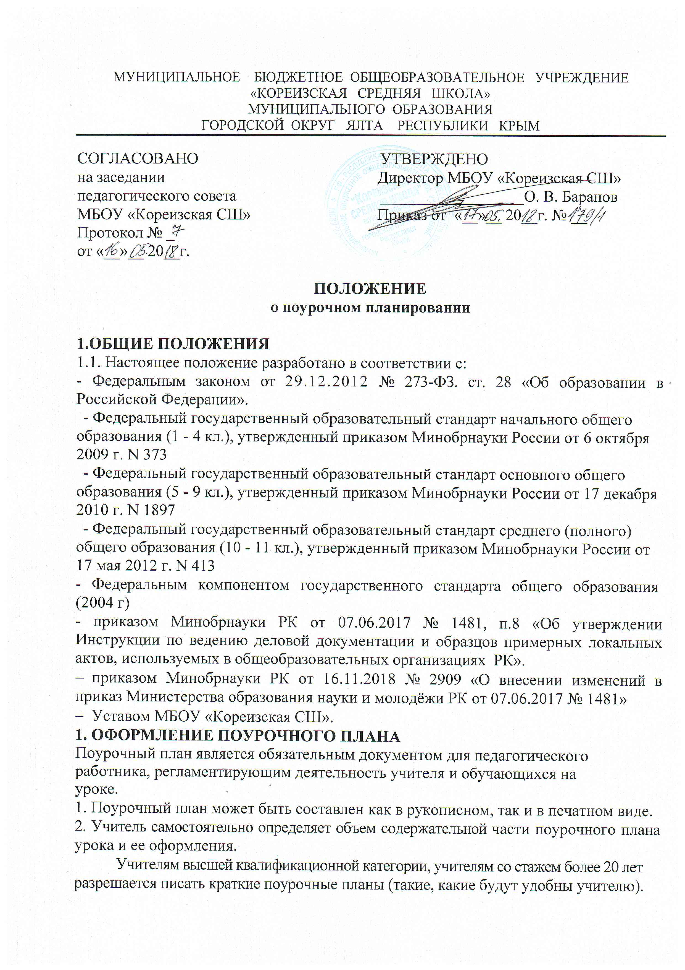
МУНИЦИПАЛЬНОЕ БЮДЖЕТНОЕ ОБЩЕОБРАЗОВАТЕЛЬНОЕ УЧРЕЖДЕНИЕ
«КОРЕИЗСКАЯ СРЕДНЯЯ ШКОЛА»
МУНИЦИПАЛЬНОГО ОБРАЗОВАНИЯ
ГОРОДСКОЙ ОКРУГ ЯЛТА РЕСПУБЛИКИ КРЫМ

СОГЛАСОВАНО  на заседании  педагогического совета  МБОУ «Кореизская СШ»  Протокол № _  от «__»__ 20__г. | УТВЕРЖДЕНО  Директор МБОУ «Кореизская СШ»  __________________О. В. Баранов  Приказ от «__»__ 20__г. № __

ПОЛОЖЕНИЕ
о поурочном планировании

1.ОБЩИЕ ПОЛОЖЕНИЯ

1.1. Настоящее положение разработано в соответствии с:
- Федеральным законом от 29.12.2012 № 273-ФЗ. ст. 28 «Об образовании в Российской Федерации».
- Федеральный государственный образовательный стандарт начального общего образования (1 - 4 кл.), утвержденный приказом Минобрнауки России от 6 октября 2009 г. N 373
- Федеральный государственный образовательный стандарт основного общего образования (5 - 9 кл.), утвержденный приказом Минобрнауки России от 17 декабря 2010 г. N 1897
- Федеральный государственный образовательный стандарт среднего (полного) общего образования (10 - 11 кл.), утвержденный приказом Минобрнауки России от 17 мая 2012 г. N 413
- Федеральным компонентом государственного стандарта общего образования (2004 г)
- приказом Минобрнауки РК от 07.06.2017 № 1481, п.8 «Об утверждении Инструкции по ведению деловой документации и образцов примерных локальных актов, используемых в общеобразовательных организациях РК».
- приказом Минобрнауки РК от 16.11.2018 № 2909 «О внесении изменений в приказ Министерства образования науки и молодёжи РК от 07.06.2017 № 1481»
- Уставом МБОУ «Кореизская СШ».
1. ОФОРМЛЕНИЕ ПОУРОЧНОГО ПЛАНА
Поурочный план является обязательным документом для педагогического работника, регламентирующим деятельность учителя и обучающихся на уроке.

1. Поурочный план может быть составлен как в рукописном, так и в печатном виде.
2. Учитель самостоятельно определяет объем содержательной части поурочного плана урока и ее оформления.
Учителям высшей квалификационной категории, учителям со стажем более 20 лет разрешается писать краткие поурочные планы (такие, какие будут удобны учителю). Однако, если в случае осуществления внутришкольного контроля (планового и внепланового) администрацией МБОУ «Кореизская СШ» будет указано на недостаточно высокий уровень проведенного урока и сделаны серьезные замечания, администрация школы имеет право обязать учителя писать поурочные планы на общих основаниях.
2. Поурочный план урока составляется в произвольной форме, однако в нём должны быть отражены следующие элементы:
- дата проведения урока и его номер в соответствии с календарно-тематическим планированием;
- класс, в котором проводится данный урок;
- тема урока в соответствии с календарно-тематическим планом;
- тип урока;
- планируемые результаты урока (в соответствии с ФГОС) или требования к знаниям, умениям и навыкам (в соответствии с ФКГОС);
- оборудование урока;
- ход урока;
- домашнее задание (при наличии)
3. Учитель самостоятельно определяет объем содержательной части поурочного плана и ее оформление.

Выбор формы поурочного плана зависит от методической подготовленности педагога, профессионализма, опыта работы, специфики предмета, типа и формы урока.

Поурочный план может быть выполнен:
- в форме плана;
- в форме структурно-логической схемы;
- в форме развернутого плана-конспекта;
- в форме полной методической разработки;
- в форме технологической карты и др.

5. Содержание и структура урока, приемы и методы обучения должны соответствовать его теме, целям и типу.

6. Допускается использование ранее разработанного плана (в течение двух предыдущих лет), а также применение методических пособий с поурочным планированием при условии его корректировки с учетом особенностей класса.

7. Проведение урока без поурочного плана является недопустимым.

2. ПОРЯДОК ХРАНЕНИЯ ПОУРОЧНОГО ПЛАНА УРОКА
2.1. Поурочный план хранится у учителя в течение учебного года.

